

Géppark

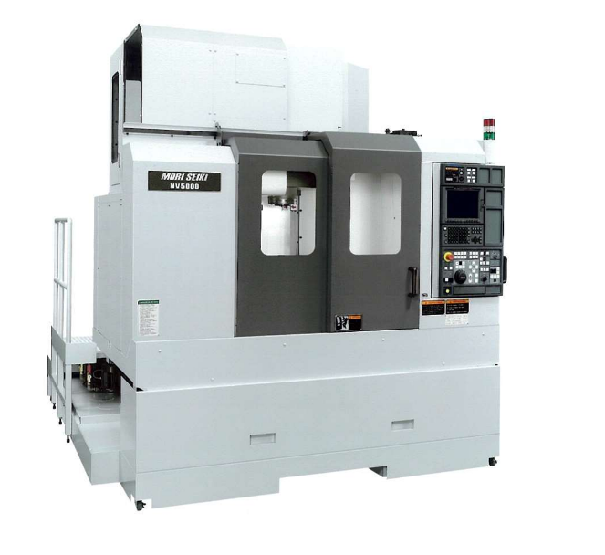
Mori Seiki NV 5000 CNC megmunkálóközpont

Gépadatok
-Asztal mérete: 1000 x 600 mm
-Mozgástartomány (X, Y, Z): 800 x 500 x 500 mm
-Maróorsó maximális fordulat: 20000 rpm
-Orsón keresztüli hűtés 40 bar
-4. Forgó tengely
-Megmunkálási pontosság: 0,007 mm

Mori Seiki DuraVertical 5060 CNC megmunkálóközpont
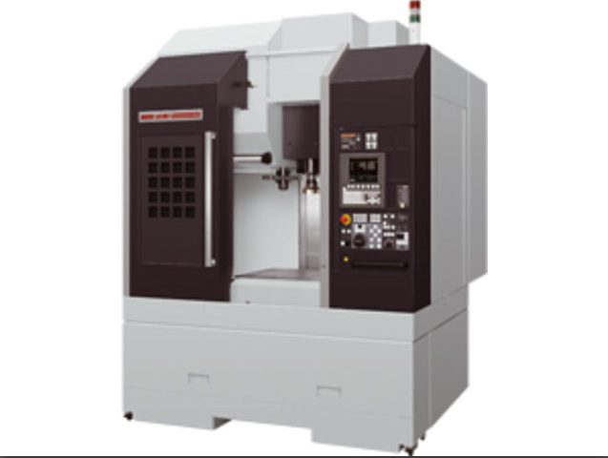
Gépadatok
-Asztal mérete: 900 x 600 mm
-Mozgástartomány (X, Y, Z): 600 x 500 x 500 mm
-Maróorsó maximális fordulat: 10000 rpm
-4. Forgó tengely
-Megmunkálási pontosság: 0,005 mm

Mori Seiki Nl1500 SY CNC eszterga
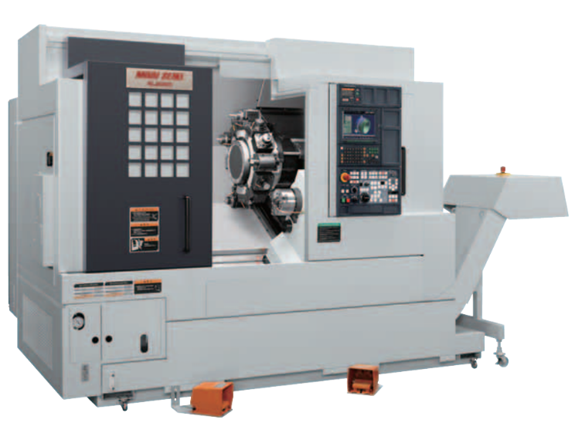
Gépadatok
-Maximális megmunkálási átmérő: 260 mm
-Maximális megmunkálási hossz: 580 mm
-12 hajtott szerszám
-Y mozgás ±60 mm
-Ellenorsó
-Maximális eszterga orsófordulat 6000 rpm
-Maximális maró orsófordulat 6000 rpm
-Megmunkálási pontosság: 0,005 mm

Mori Seiki Nl2000 Y CNC eszterga + Kurt Breuning Profimat száladagoló
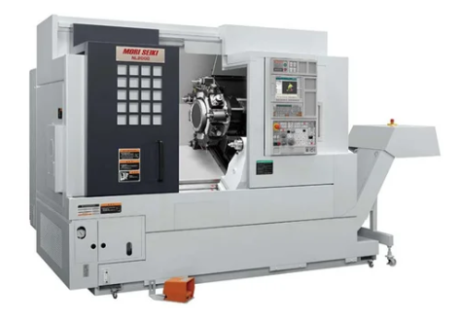
Gépadatok
-Maximális megmunkálási átmérő: 350 mm
-Maximális megmunkálási hossz: 610 mm
-12 hajtott szerszám
-Szegnyereg
-Y mozgás ±60 mm
-Maximális eszterga orsófordulat 6000 rpm
-Maximális maró orsófordulat 6000 rpm
-Megmunkálási pontosság: 0,005 mm
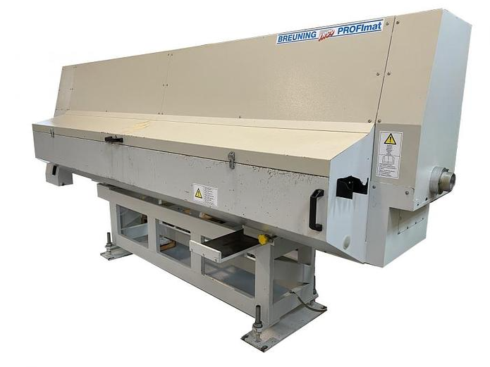

-Maximális rúdhossz 3200 mm
-Rúdátmérő: 10-65 mm
-Csatornák száma: 6

Jakobsen SJ 824 síkköszörű
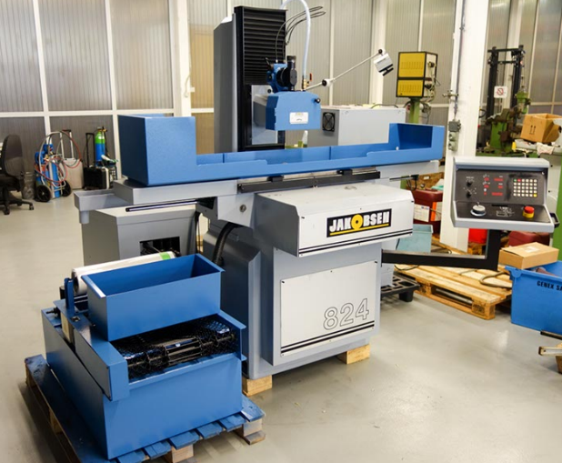
Gépadatok
-Mágnesasztal mérete: 600 x 200 mm
-Maximális munkadarab: 600 x 250 x 400 mm
-Maximális munkadarab súlya: 200 kg
-Főorsó teljesítmény: 2,2 KW

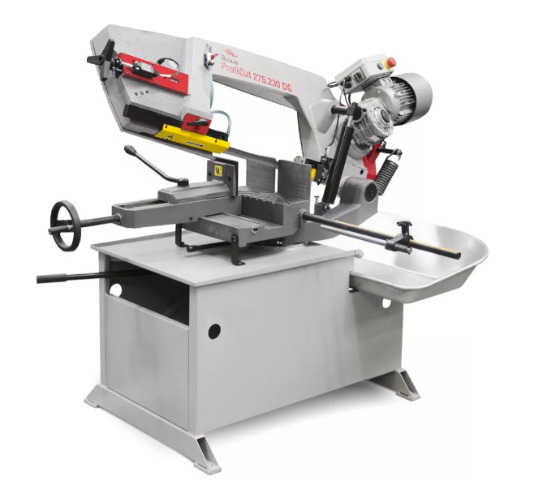
BOMAR 275.230.DG szalagfűrészgép
Gépadatok
-Maximális vágási szélesség: 275 mm
-Maximális vágás átmérőben: 230 mm

Tesa Micro Hite 3D koordináta-mérőgép
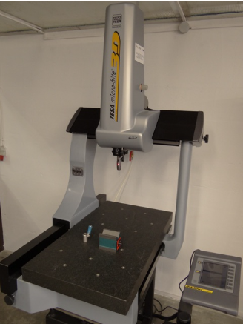
Gépadatok
-Mozgástartomány (X, Y, Z): 460 x 710 x 420 mm
-Mérőgép pontosság: 0,001 mm

Mitutoyo LH600-E 2D magasságmérő gép
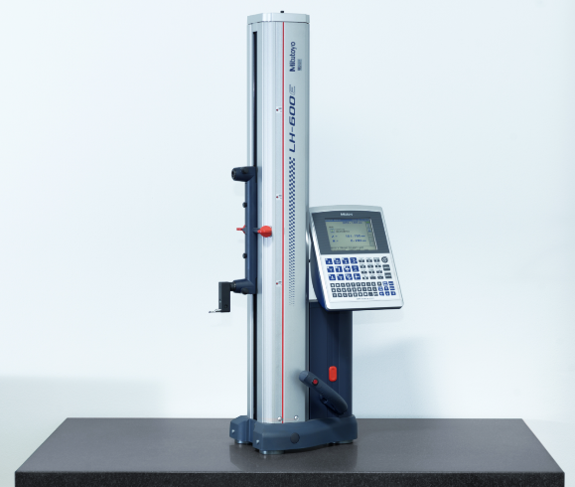
Gépadatok
-Mérési magasság: 0-972 mm
-Mérőgép pontosság: 0,001 mm

Stankó IK/63 3000 mm-es hagyományos esztergagép
Maximális megmunkálási átmérő: 710 mm
Maximális megmunkálási hossz: 3000 mm
Stankó 6T12-1 hagyományos marógép
-Asztal mérete: 1000 x 600 mm
-Mozgástartomány X Y Z: 1200 x 500 x 300 mm

Mercedes eVito dobozos haszongépjármű 2025
Mercedes Sprinter 316d kisteherautó 2020

Sikorszki Gábor
ügyvezető
SikoProduct Kft.
Székhely: H-3950, Sárospatak, Szalontai György utca 58/A
Telephely 1: H-3950 Sárospatak, Nagy L. út 7.
Telephely 2 (CNC megmunkáló üzem): H-2142, Nagytarcsa Neumann János u. 5
Email: sikoproduct@gmail.com
Mobil: +36306180385
Fax: +3647312896

